Информация к проекту решения по заявлению:
1.6. МАУ города Новосибирска «Центр спортивной культуры»
Земельный участок:
адрес: Новосибирская область, г Новосибирск, Советский район, ул Энгельса, 14/1;
кадастровый номер. 54:35:091895:1600;
площадь- 3151 кв.м.;
Планшет № 13340, 13341
Зонирование: Зона объектов культуры и спорта (Р-4)
Запрос: «магазины (4.4) – объекты для продажи товаров, торговая площадь которых со-ставляет до 5000 кв. метров»
Планируется: созданин спортивно-оздоровительного центра, расположенного на втором этаже реконструируемого помещения

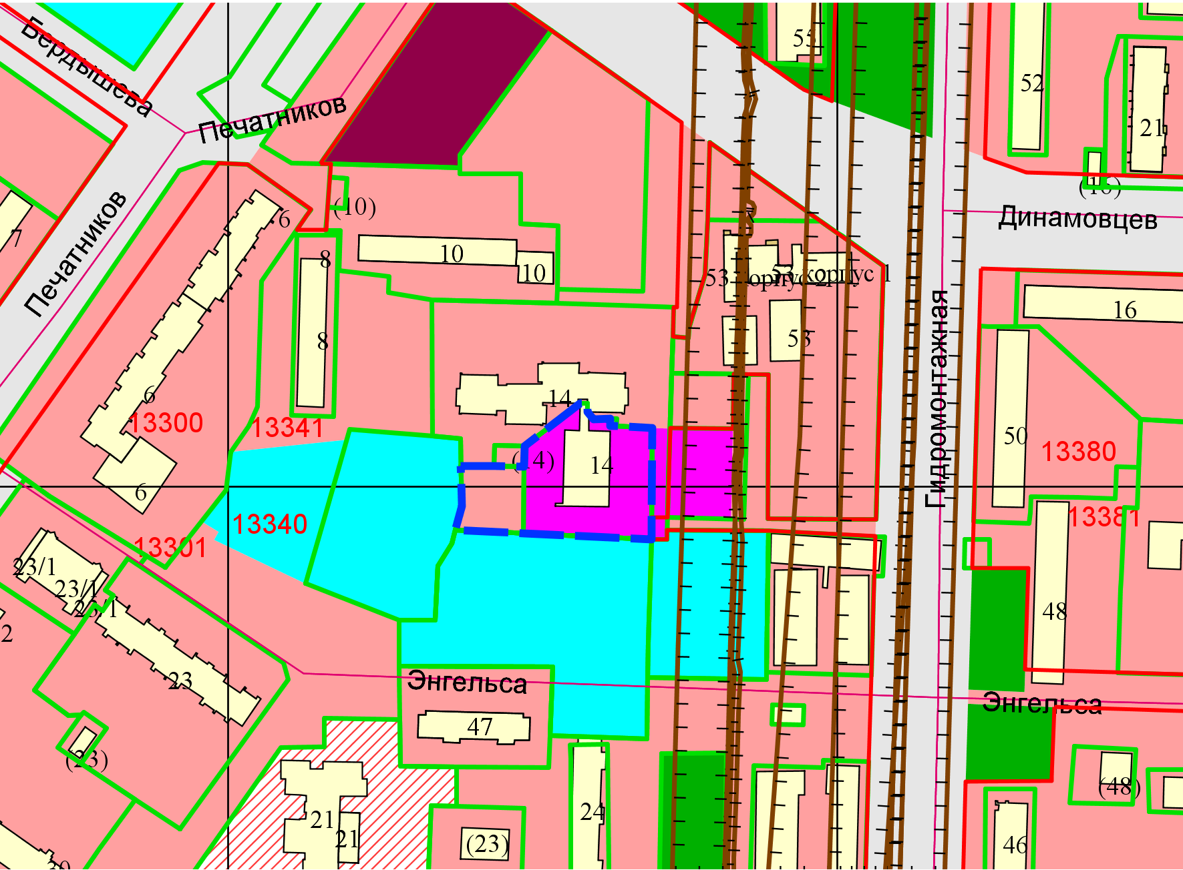
Приложения к заявлению:

